主站和子站如何发布内容自动静态列表10页
说明：有时候我们老师经常反馈，列表五页之后的内容不见了，实际情况就是发布内容自动静态前面5页造成的。可以改为自动静态10页，并且建议对方每隔1个月静态下子站内容。

一、主站内容自动静态10页

A、打开统一登陆地址
统一登录的一般网址是： 动态域名/dl.html （具体网址由管理员提供）
点击主站【会员中心】------输入账号和密码：
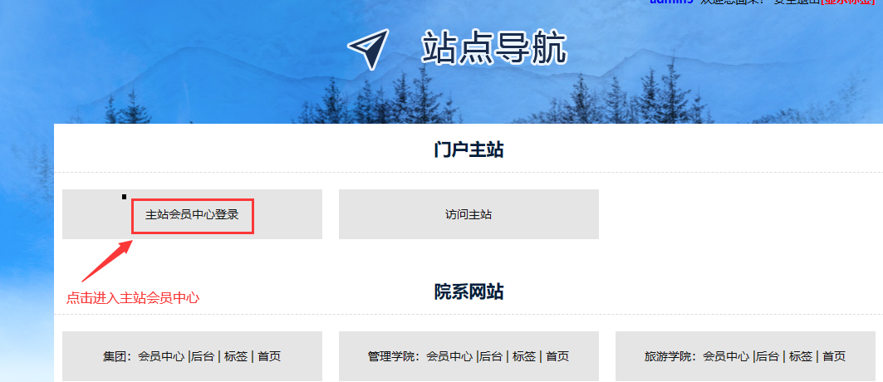

B、鼠标放在【站点管理】上----点击【管理入口】：
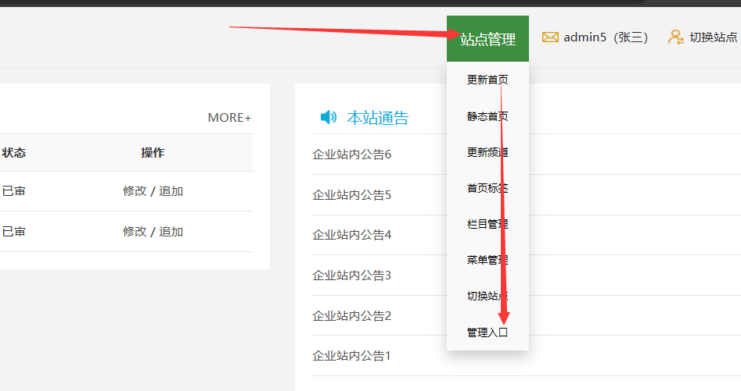

C、进入后台之后，点击【设置】----点击【内容与资源面板】----点击【主站内容配置】

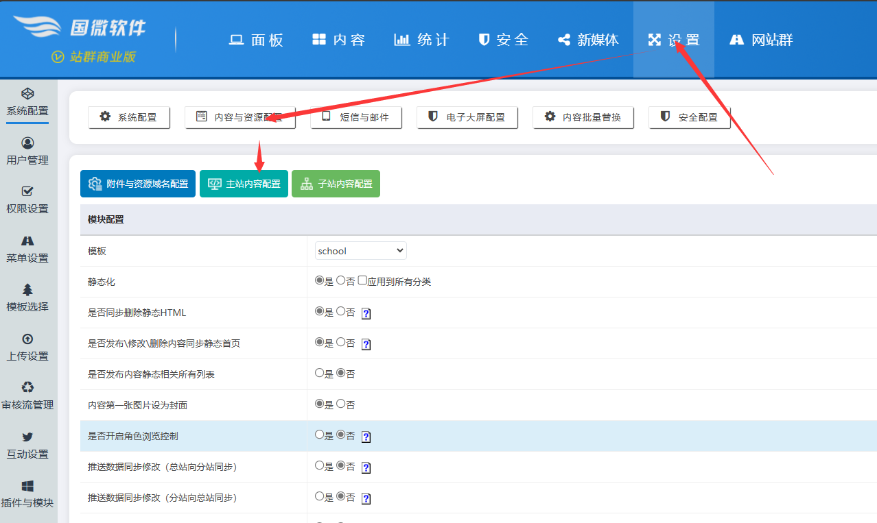

栏目静态页数设置：

下面这个位置设置为：10 表示每次发布内容，本栏目列表自动静态前面10页的内容，最后点击提交
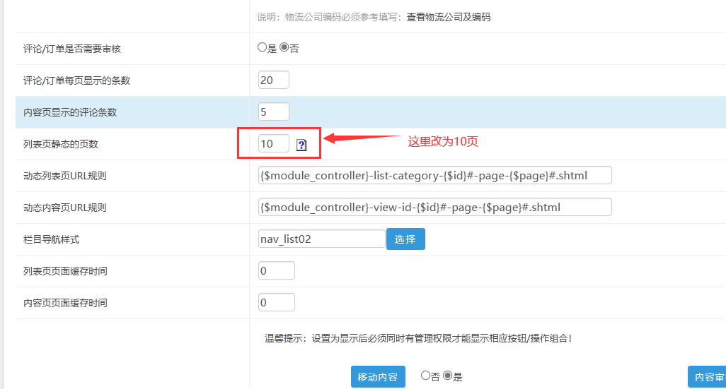

- 设置之后，需要静态下主站所有列表（内容不需要）
在主站后台-----点击【面板】----点击【栏目管理】----勾选所有栏目按钮：
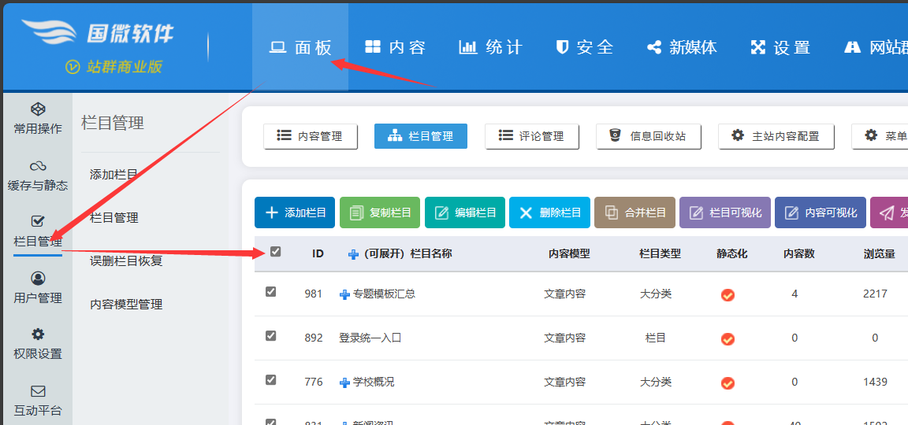
在栏目管理底部-----点击【静态网站】----点击【静态化栏目】----最后打开对应栏目，浏览器刷新即可了：

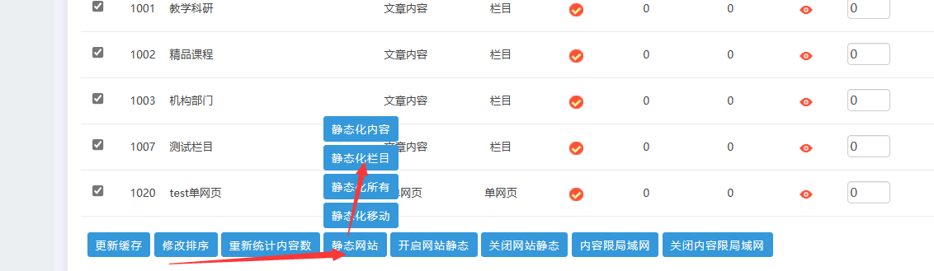

二、设置子站【自动静态列表】10页的设置

A、进入对应主站后台
进入主站后台后----点击【网站群】按钮 ：

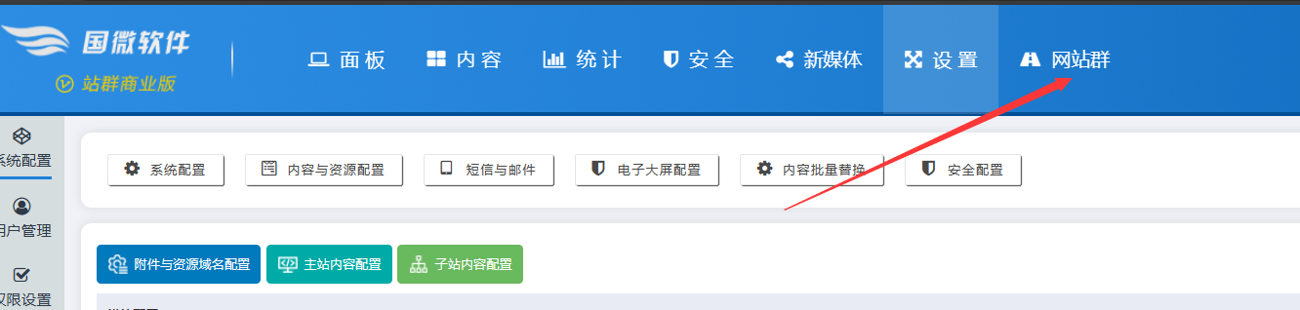

B、子站设置
进入子站后台后----点击【建站】----点击【站点设置】：

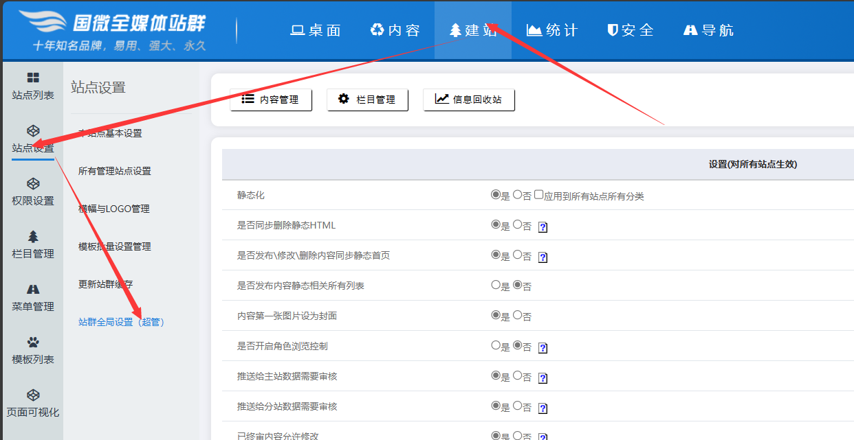

子站栏目自动静态页数设置：

下面这个位置设置为：10 表示每次发布内容，子站栏目列表自动静态前面10页的内容，最后点击提交

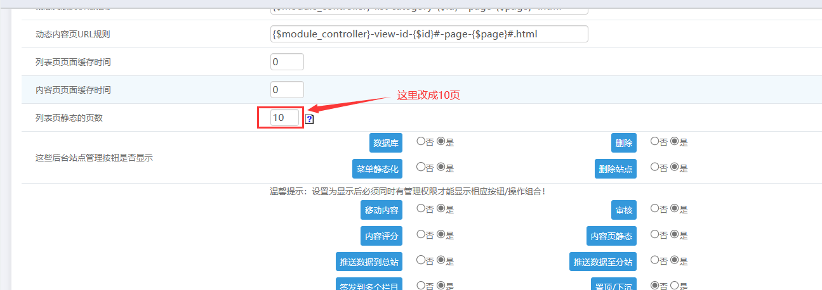

C、设置之后，需要静态下子站对应内容
在子站后台-----点击【建站】----点击【更新本站缓存】----点击【静态本站所有数据】----最后打开对应栏目，浏览器刷新即可了：
：

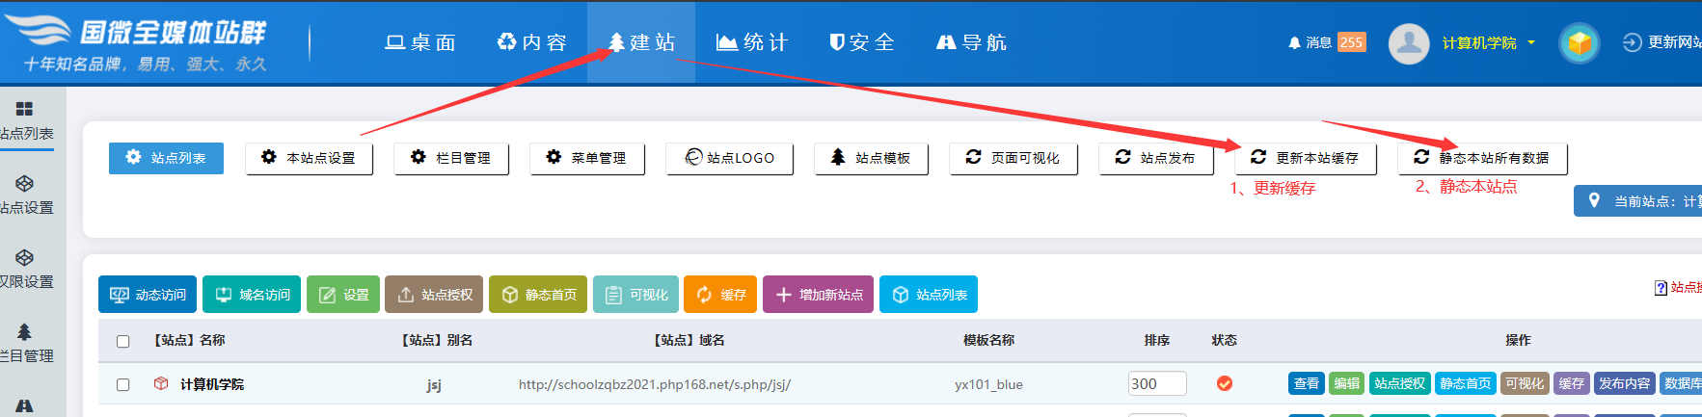

备注：如何查看效果
打开当前页面，浏览器上快速点击两次【刷新】按钮，即可看到效果。 如果刷新还看不到效果，就清理浏览器【历史访问记录】后，再刷新即可了
